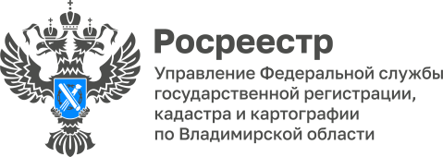

ПРЕСС-РЕЛИЗ

Управление Росреестра по Владимирской области информирует
о проведении консультаций представителей СНТ

Управлением Росреестра по Владимирской области организованы информационные встречи с представителями дачных и садоводческих товариществ.
В ходе проведения встречи, состоявшейся 18.03.2023 года, заместитель руководителя Управления Александр Киреев и специалисты Управления ответили на вопросы председателей садоводческих товариществ, касающиеся кадастрового учета объектов недвижимости, в том числе в садовых товариществах, а также перераспределения земель общего пользования, проблем заброшенных участков, земельных споров и другие.
Александр Киреев отметил: «Встречи в подобном формате важны, поскольку позволяют обеспечить оптимальное взаимодействие органа регистрации прав и заинтересованных лиц, в том числе представителей садоводческих и огороднических сообществ».

Материал подготовлен Управлением Росреестра
по Владимирской области

Контакты для СМИ
Управление Росреестра по Владимирской области
г. Владимир, ул. Офицерская, д. 33-а
Отдел организации, мониторинга и контроля
(4922) 45-08-29
(4922) 45-08-26

